**Čuječnost za učitelje (Mindfulness for Teachers; A hand-on approach)**

Firence, 23. 10.–27. 10. 2017

V nedeljo, 22. 10., sem se z vlakom iz Tržiča odpravila proti Firencam. Presesti sem morala v Benetkah, že po dveh urah udobne vožnje s hitrim vlakom sem bila v prestolnici renesanse. Za približno 390 km sem torej porabila nekaj ur, za pot z glavne železniške postaje Santa Maria Novella v Firencah do hotela, oddaljenega 1, 5 km, pa več kot eno uro. Domačini so mi, ko sem čakala v vrsti na taksi (pred mano je bilo okoli 150 ljudi), povedali, da to ni ravno običajno. No, običajno ni bilo niti to, da se je prav ob mojem prihodu razbesnela nevihta s strelami in se je pod streho železniške postaje, kjer je tudi postajališče za taksi, zateklo ogromno ljudi,ki bi sicer svoje poti opravili peš. Začetek ni bil obetaven, je bilo pa nadaljevanje čudovito, saj me je čakal sončen teden v čudovitem mestu.

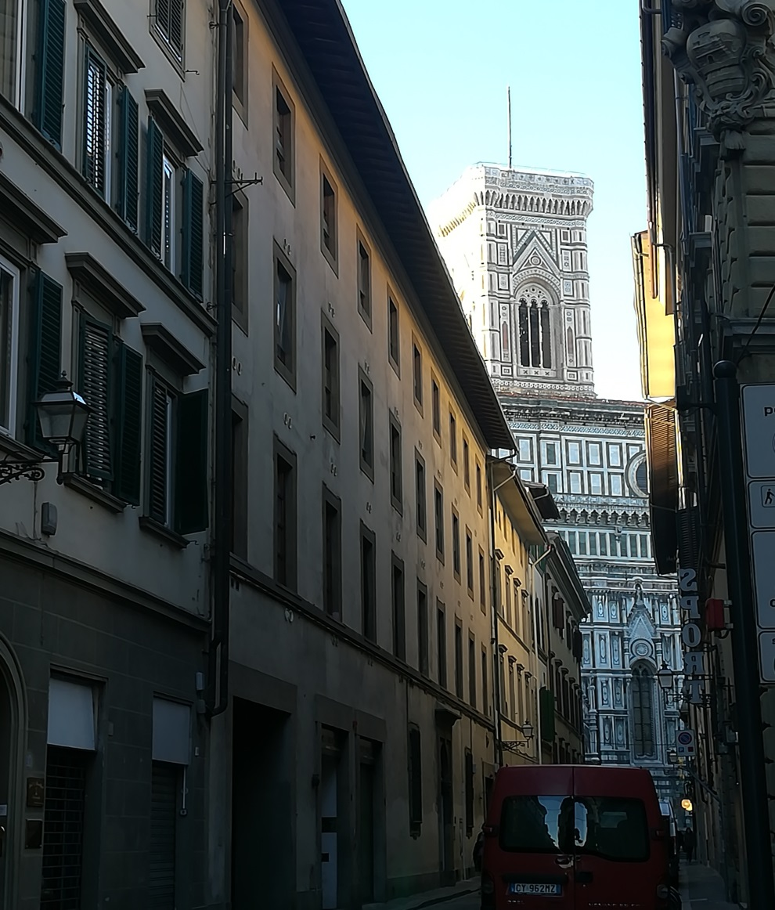Naslednji dan me je zbudilo sonce in po obilnem zajtrku se je začel moj prvi izobraževalni dan na šoli Europass. Šola je locirana tik ob veličastni cerkvi Santa Maria del Fiore, na poti do nje pa sem prečkala prekrasen trg San Lorenzo (kjer diši po neskončni množici usnjenih izdelkov, naprodaj na tržnici) in se sprehodila ob Palazzo Medici Ricardi, kjer še danes posedajo ljudje, kot so v časih slavne družine Medici, ko so čakali, da jih eminence sprejmejo v svoji palači. Priznati moram, da sem še kako razumela naše dijake, saj je predstavljalo hud napor zapustiti sončne ulice, polne vrveža, in se usesti v učilnico. Ampak mi ni bilo žal. Na šoli je prav tako vrvelo – bila je polna učiteljev iz cele Evrope, ki so za en teden posedli v šolske klopi in postali učenci. Naš tečaj je vodila Sarah Bairstow, učiteljica iz Bostona, ki pa že od l. 2002 živi in dela v Firencah. Poleg mene je tečaj čuječnosti obiskovala še psihologinja Liis iz Talina, Estonija, ter sociologinja Ilaria, ki prihaja sicer iz severnega dela Italije, a prav tako trenutno živi in dela v Firencah.

Teden je minil z bliskovito naglico. Vsak dan smo v prvem delu pouka spoznavali zgodovino in teorijo čuječnosti ter dosedanje raziskave o uporabnosti čuječnosti v šolah, v drugem delu, po odmoru, pa smo preizkušali različne tehnike čuječnosti ter iskali možnosti za prenos teh v šolsko prakso. Čuječnost (angl. Mindfulness) pomeni biti prisoten tukaj in zdaj. Pomeni zavedati se svojih misli, čustev, občutkov v telesu v vsakem trenutku. Nič novega, boste rekli, in prav imate. To je sposobnost vsakega človeka, le ozavestiti jo mora. Ozavestiti, da je pravzaprav vsaka naša reakcija predmet izbire, da zmoremo ustvariti prostor izbire. Čuječnost so tehnike, ki se jih hitro naučimo, a jih moramo vztrajno ponavljati, da naši možgani zaznajo ponavljajoče se dogajanje kot navado – podobno, kot treniramo mišice, vztrajno, postopoma in na dolgi rok. Ko enkrat čuječnost postane navada, je v vsakem trenutku del nas in vsak trenutek postane spoznavanje sveta na novo. Omogoča lažjo koncentracijo, večjo pozornost, zmanjšuje stres, ki se ga pogosto niti ne zavedamo, izboljša odnose, ker izboljša komunikacijo. Osnovna tehnika je zelo preprosta – zavedanje dihanja, na primer. Kolikokrat ste se zavedli, da dihate? Kolikokrat ste dihanju posvetili pozornost? Morda pri športni vzgoji, ko vam je zmanjkovalo sape, kaj pa v vsakdanjem ritmu? Malokdo v tem z aktivnostmi napolnjenem življenju se zaveda, da pravzaprav vse počnemo z neverjetno naglico. Pomislimo že na to, morda nam je tudi žal, ker gre čas tako hitro mimo, a se tega ne zavemo zares. In to je čuječnost – biti tu in zdaj, biti potrpežljiv, strpen do sebe in drugih. Presenetljivo, kako malo je treba, a vendarle je treba spremeniti ustaljene, a neprimerne vzorce mišljenja in vedenja. 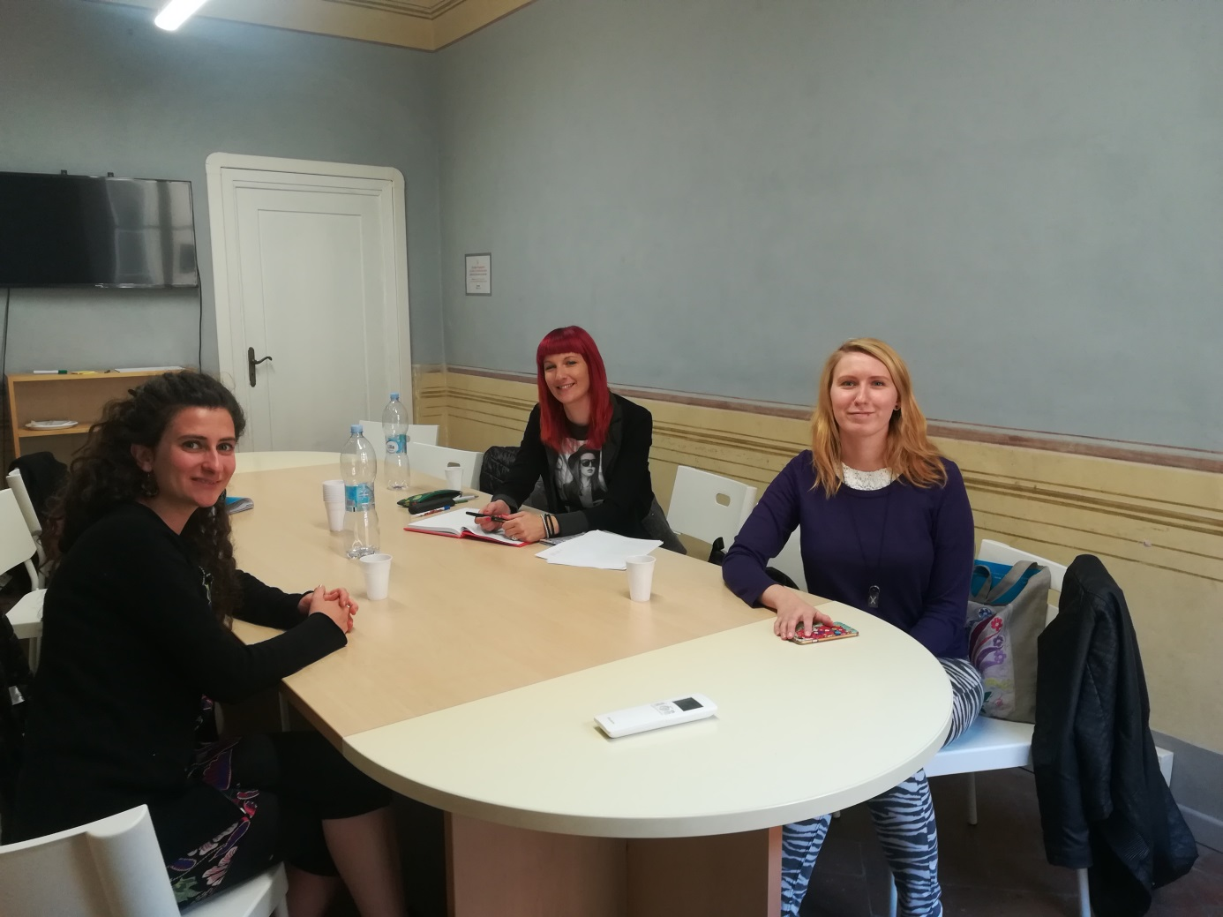

Se vam zdi, da bi lahko kaj takega koristno uporabili? Marsikje že deluje, tudi znotraj šolskega sistema, pomaga učencem pri zmanjševanju stresnih situacij pred nastopi, pred izpiti. Pomaga ozavestiti sebe. Če se naučimo ozavestiti svoje občutke, poimenovati svoje potrebe in primerno izraziti svoje zahteve, bomo boljše razumeli tudi druge. Boljši odnosi s sabo in drugimi pomenijo prijetnejše bivanje.

Med svojim izobraževanjem sem si – čuječno – ogledala Firence oz. bolje rečeno doživela sem utrip centra mesta. Čeprav tudi ta opis ni dovolj natančen, saj je to dobesedno muzej na prostem, kamor stopiš, je stavba, ki te očara in na eni ulici, v katero je ravno pod zanimivim kotom posijalo sonce, lahko ostaneš ure. In ulica vodi do trga, na trgu je cerkev … In tako v neskončnost. Sama nisem najbolj organiziran turist, zato me obilica vsega, kar bi rada videla, vedno spravi v zadrego. Čeprav nisem bila prvič v Firencah in sem vse glavne znamenitosti že videla, se mi je zdelo, da sem se ponovno zaljubila. Prvo spoznavanje tega neverjetno lepega mesta, vedno polnega ljudi, je vodil Enzo, zgodovinar, učitelj in eden od soustanoviteljev Europassa. Bil je zanimiv, nekomercialen vodič, ki je povedal tudi marsikatero pikro na račun italijanskega upravljanja z zgodovinskimi spomeniki in kulturno dediščino. Popeljal nas je po poti od Rimljanov, preko najstarejšega stolpa v Firencah, še iz časa Etruščanov, predvsem pa nam je povedal marsikaj zanimivega o slavnih firenških družinah. Z nami je delil osebno izkušnjo velike poplave iz leta 1966, ko je bilo uničenih ogromno spomenikov, in po njegovi oceni tudi danes ni kaj večje poplavne varnosti. So pa originali umetniških stvaritev od tedaj na varnem v muzejih. 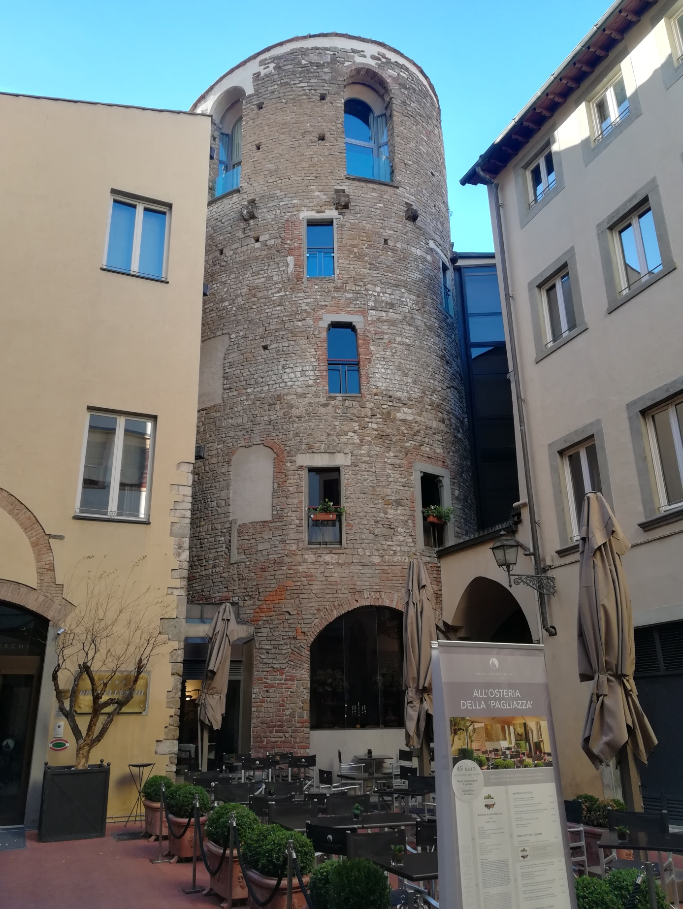

Drugi sprehod po mestnem centru je bil umetnostnozgodovinsko obarvan, saj je Jasmine, naša vodička, diplomirala iz firenške umetnosti. Seveda je zmanjkalo časa in nas je ujela tema, pa smo se premaknili le za kakšen meter, toliko je zanimivih podrobnosti samo na enem mestu. Pogledali smo si Katedralo San Lorenzo, lastno cerkev družine Medici ter poleg nje stoječo Palazzo Medci Ricardi, saj si je ta vplivna družina, iz katere izhajata celo dva papeža, želela iz svoje palače zgolj kratek sprehod čez trg do cerkve. V svoji palači so, kot veliki ljubitelji lepote, gostili pomembne renesančne umetnike, dve leti je z njimi živel in delal celo Michelangelo. Kljub vsem zgodam in nezgodam te dinastije, ki jev svojem zadnjem obdobju vladanja, veljala za diktatorje, pa so imeli izjemno vlogo v razvoju modernega bančništva na eni strani ter pri ohranjanju kulturnih in umetniških stvaritev. Zadnja predstavnica te družine, Ana Maria Luisa, je z družino, ki ji je prepustila premoženje Medičejcev, sklenila pogodbo, da vse dragocenosti ostanejo v lasti Firenc. 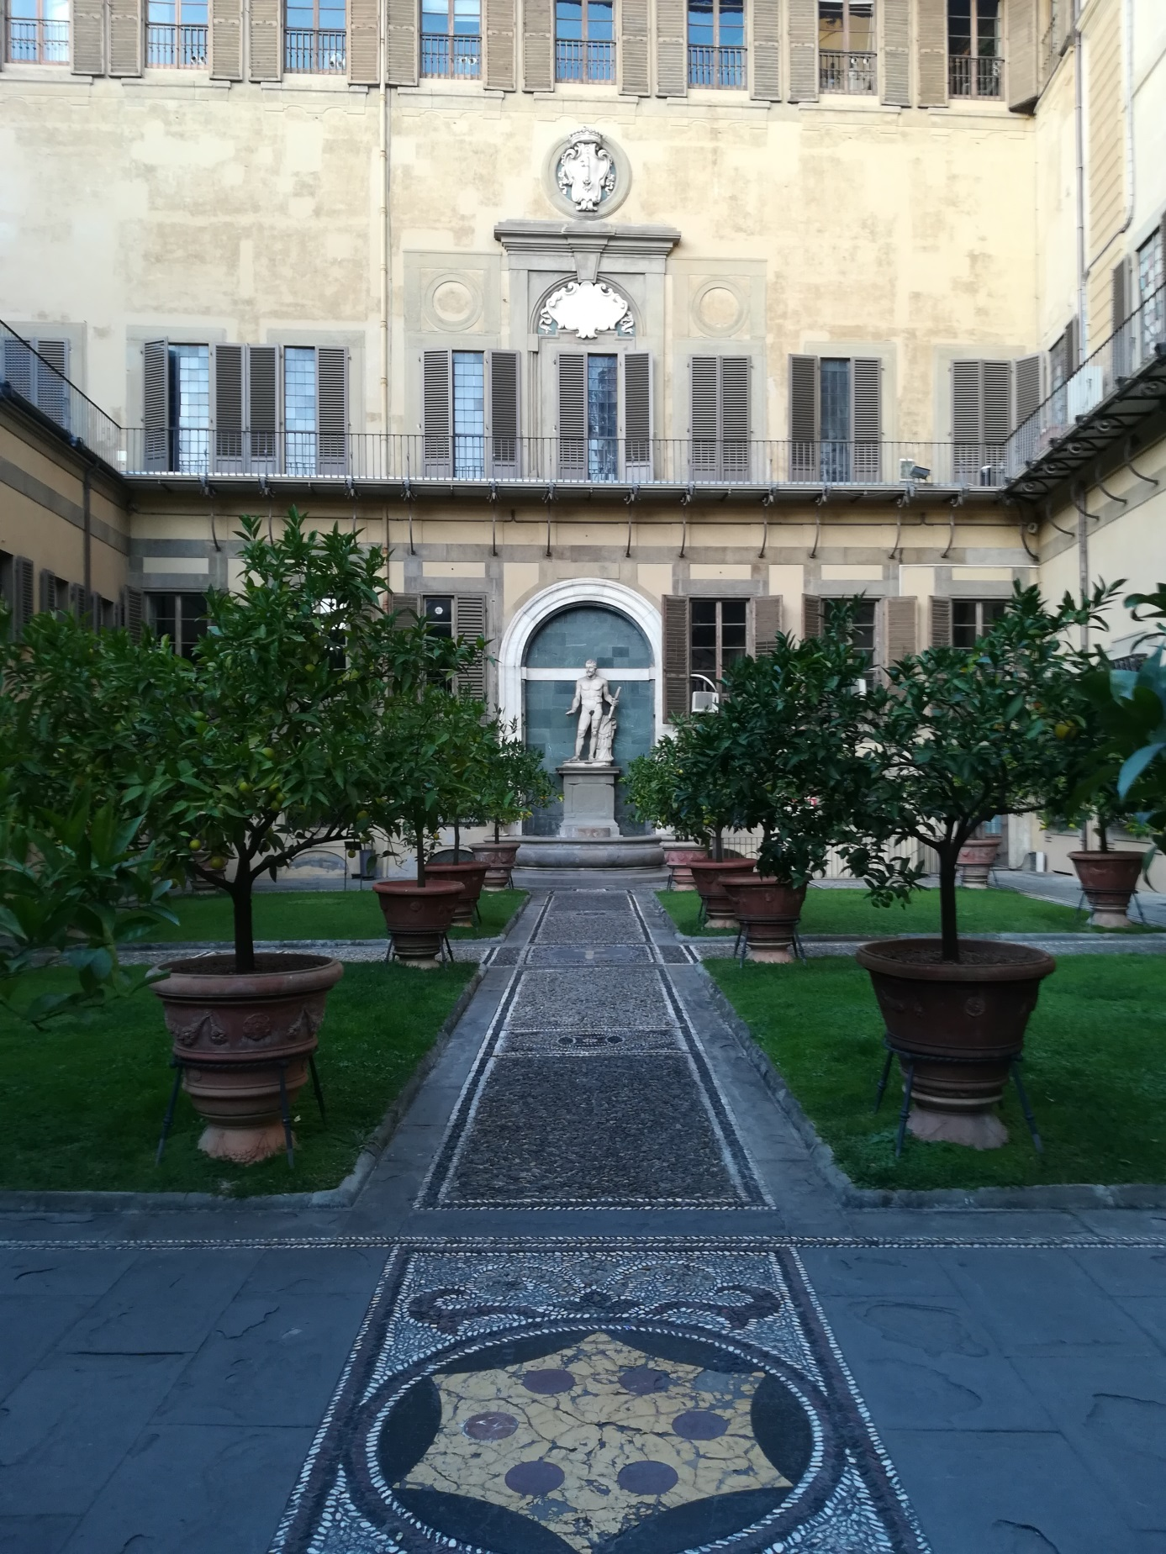

Sprehodili smo se do Piazze della Signoria, na kateri stoji čudovita Palazza Vechhia, drugi dom družine Medici, pred katero stojita čudoviti kopiji Michelangelovega Davida (original je v Accademii) in Bandinellijevega kipa Herkula in Kaka, ki ni dosti zaostajal za Michelangelovo nadarjenostjo, česar mu véliki seveda ni priznal. Na trgu je tudi Loggia dei Lanzi s tremi oboki , skozi katero so nanizani vodnjaki, kipi, s katerimi naj bi poudarili vhod v palačo Uffizi. S pročelja palače, ki so jo primarno zgradili kot stavbo za urade – od tod ime – so nas opazovali Dante, Machiavelli, Michelangelo, …Izpod obokov palače se odpre pogled na reko Arno, za katero je Dante zapisal, da je muhava. Arno znal je biti ''lepa reka'', kakršno sem videla sama, ali pa ''prekleti in nesrečni jarek'', ki je leta 1966 pokazal svoj najzlobnejši obraz. Najznamenitejši most čez reko, ki sega še v rimske čase, je gotovo Ponte Vecchio, danes znan po svoji bleščeči obrti – zlatarstvu in draguljarstvu. Ni pa bilo vedno tako, nekoč so na tem mostu prodajali najprej ribe in meso, kasneje usnje, kar je seveda – ob nehigieničnem odmetavanju odpadkov v reko – povzročalo neznosen smrad. Prefinjeni nosovi družine Medici, natančneje Ferdinanda I. – ki se je na račun svojega prednika Cosima I., že lahko sprehajal nad reko po svojem lastnem mostu, ki je povezoval obe palači Medičejcev (Palazzo Vecchio in Palazzo Pitti, zadnji dom družine) – so usnjarje, mesarje, ribiče izselili in naselili draguljarje in zlatarje.

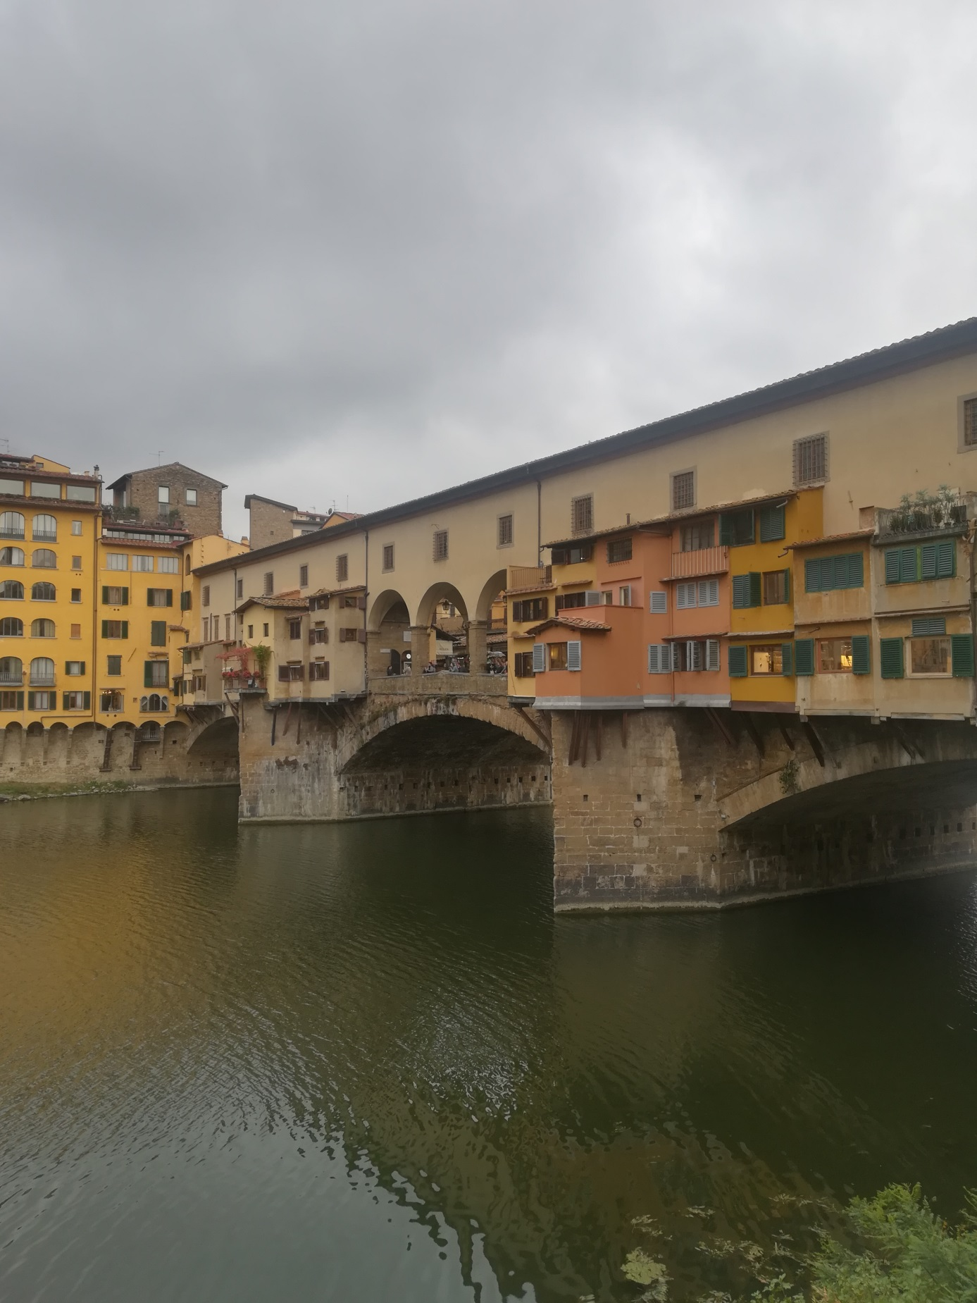

Firence moraš doživeti. In jih užiti. In uporabiti domišljijo. Posedeti pod Loggio, opazovati Davida in s kotičkom očesa spremljati trume turistov, kako hodijo čez spominsko ploščo, ki označuje kraj, kjer so zažgali Savonarolo, gorečega dominikanskega pridigarja. Ta karizmatični menih je z gorečimi pridigami mesto spodbudil k moralni preobrazbi, a si je nakopal jezo papeža in množice, kar ga je na koncu stalo življenja.

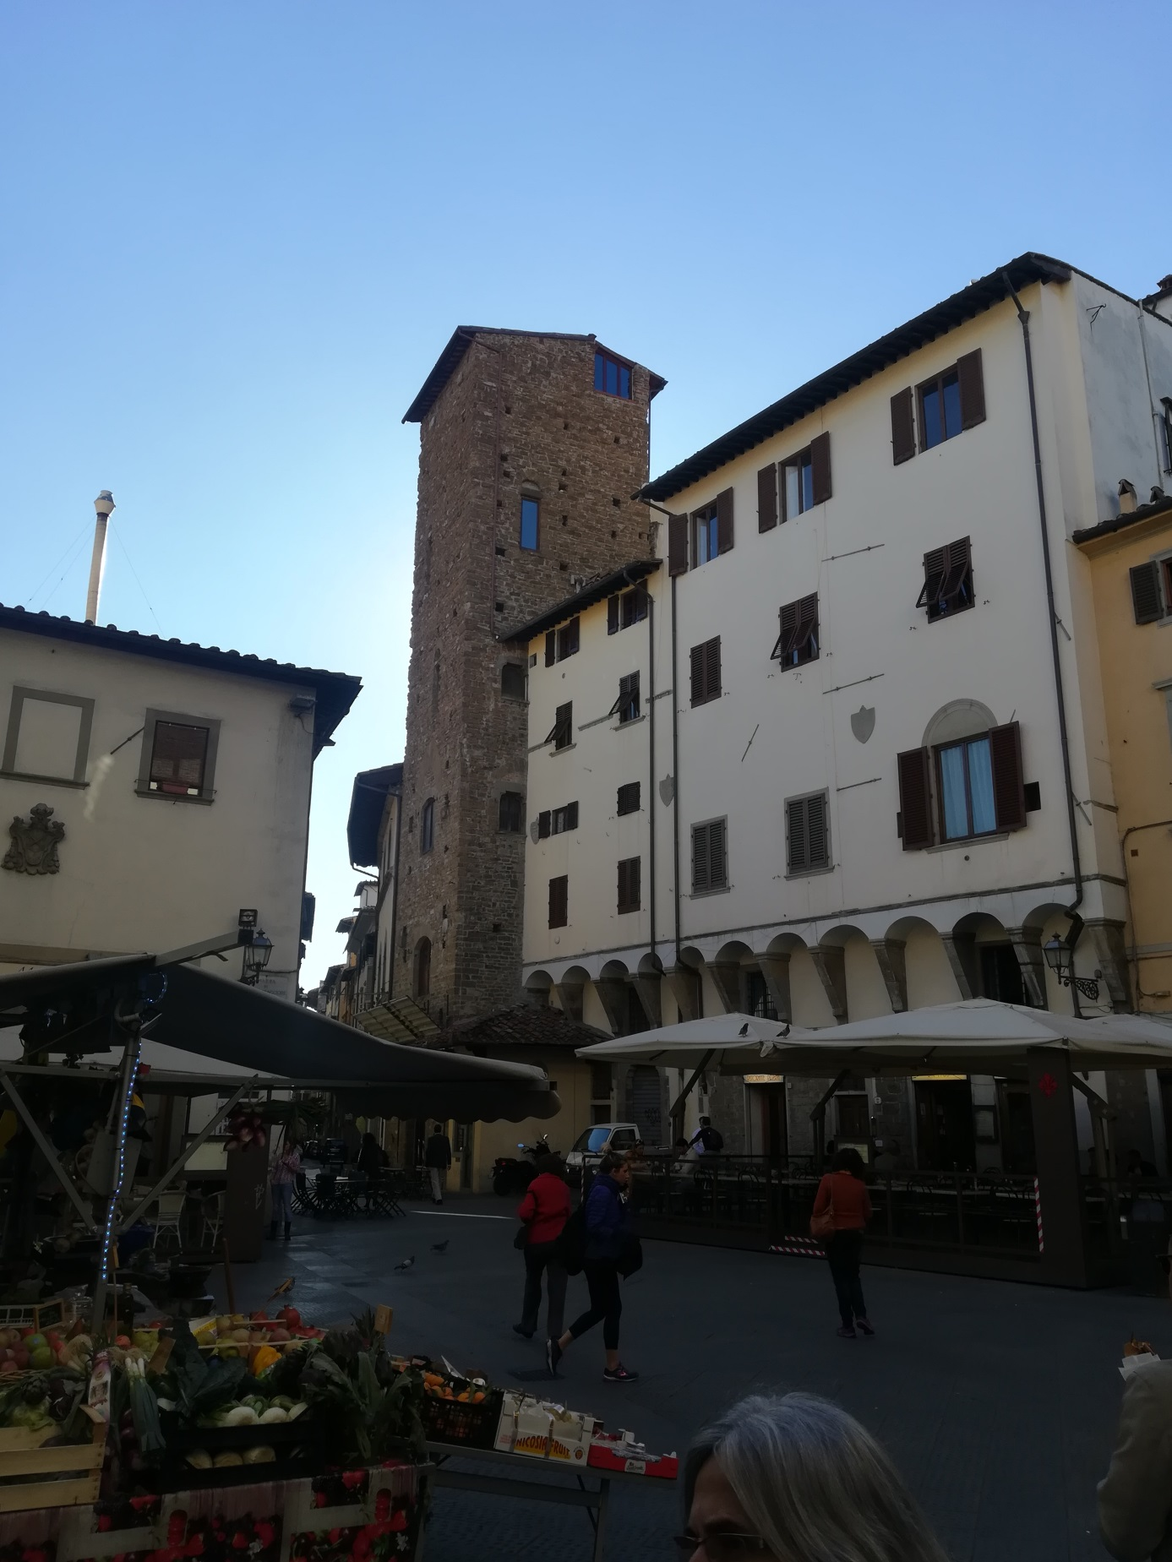

Firence moraš doživeti. In jih užiti. In kaj dobrega pojesti. Morda na pokriti tržnici poleg katedrale San Lorenzo, kjer se v pravljičnem ambientu stojnice šibijo pod raznovrstnimi dobrotami in imaš, če zamižiš in ugrizneš v kruh, pomočen v oljčno olje, občutek, da sediš sredi srednjeveških Firenc. In Firence so tovrsten raj, ki pa ima svoje pasti – mimogrede te povozijo, vozniki so nepotrpežljivi, njihovo trobljenje tekmuje z zvokom rešilca … Milijoni turistov in tujih študentov, ki dejansko preplavljajo mesto, kar zaradi potreb po prenočitvah in visokih cenah ter usmerjenosti v zaslužek, podi pravo domačo obrt na obrobje, prav tako pa počasi iz mesta ''bežijo'' tudi domačini … Ampak po tem Firence niso zares posebne, to je pač značilnost vsake prestolnice. In roko na srce, tudi v tem je neke vrste čar.

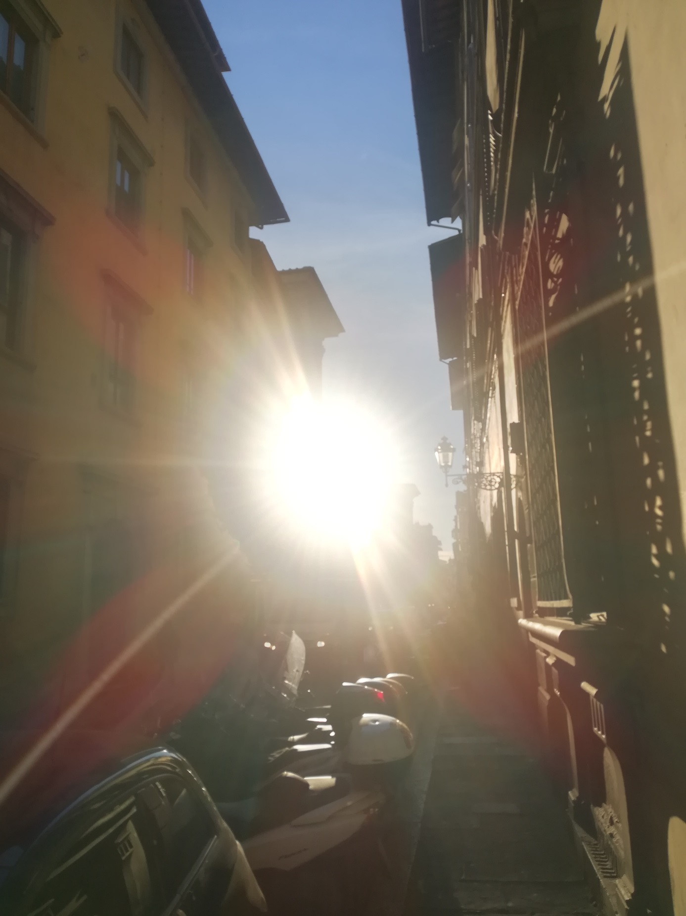

Firence moraš doživeti. In jih užiti. Si vzeti trenutek za posedanje in opazovanje ter poslušanje ljudi, saj so tudi ti svojevrstni. Glasni, nasmejani, njihov dialekt je kot pesem. Seveda je ogromno turistov, a Florentince prepoznaš med njimi po edinstvenem slogu – oblačenja, celo hoje, gotovo pa po govorjenju. Zame je vedno pravo doživetje mesta takrat, ko začutim utrip, jutranji, popoldanski, večerni z aperitivom … ko se pridejo Firenčani sprehodit po ''ulični pisti'', po čemer so še vedno svojevrstno renesančni; ko vidim senco na fasadi stare meščanske hiše, ki je ni v nobenem vodiču, ali vonjam florentinski zrezek in poslušam poulično glasbo ter opazujem slikarja, ki poskuša ujeti trenutek na platno.

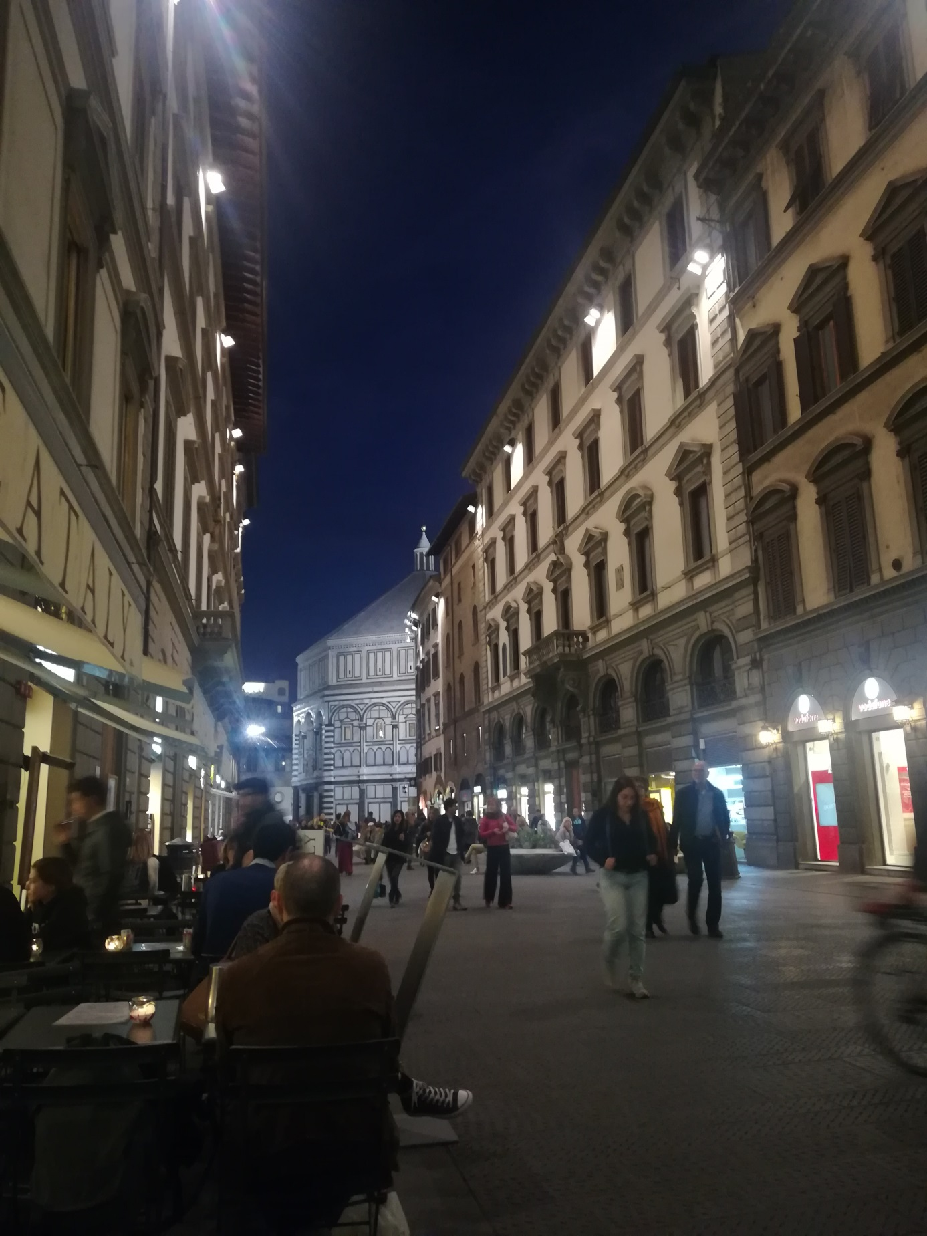

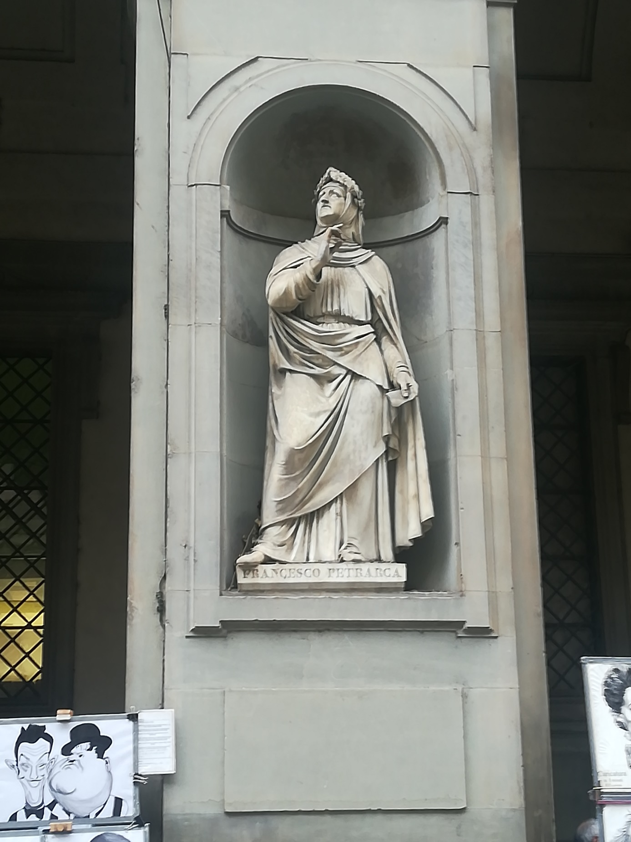

Morda se zdi, da je v tem poročilu več besed posvečenih Firencam, a v resnici je bil cel teden trening čuječnosti. Ta namreč pomeni spoznavanje sveta in vsakdanjih stvari na novo. Pomeni ozaveščanje vsakega koraka. In Firence ponujajo več kot primerne pogoje za to.

Irena K. Vodopivec